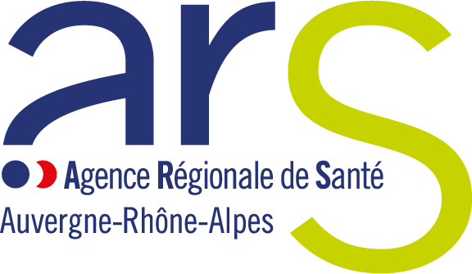



***« Autonomie Actu »* est la lettre d’information de la filière autonomie de l’Agence régionale de santé Auvergne-Rhône-Alpes. Cette newsletter a pour but de vous informer des évolutions en cours, des documents ou outils qui sont mis à disposition pour l’accompagnement des personnes âgées ou en situation de handicap.**

Février 2025

Autonomie

Actu

N°22

LA LETTRE D’INFORMATION

TECHNIQUE DE LA DIRECTION

DE L’AUTONOMIE

e-CARS : un nouvel outil pour simplifier la contractualisation

Depuis 2024, l’ARS déploie l’outil national e-CARS pour faciliter la négociation des Contrats pluriannuels d'objectifs et de moyens (CPOM). Ce système vise à :

* gérer la contractualisation pour un ou plusieurs ESMS au sein d’un territoire donné ;
* centraliser les informations ;
* rassembler et partager la documentation relative à la contractualisation ;
* suivre les objectifs et indicateurs définis.

Le déploiement se poursuivra tout au long de l’année 2025, avec un accompagnement renforcé par les référents des deux secteurs grand âge et handicap.

[Pour en savoir plus, consultez le site internet de l’ARS ARA](https://www.auvergne-rhone-alpes.ars.sante.fr/contractualisation-des-esms-loutil-e-cars)

*Référents : Aurélie BUFFIERE, Sophie CLEMENCON, Sophie LETURGEON, Eric PROST*

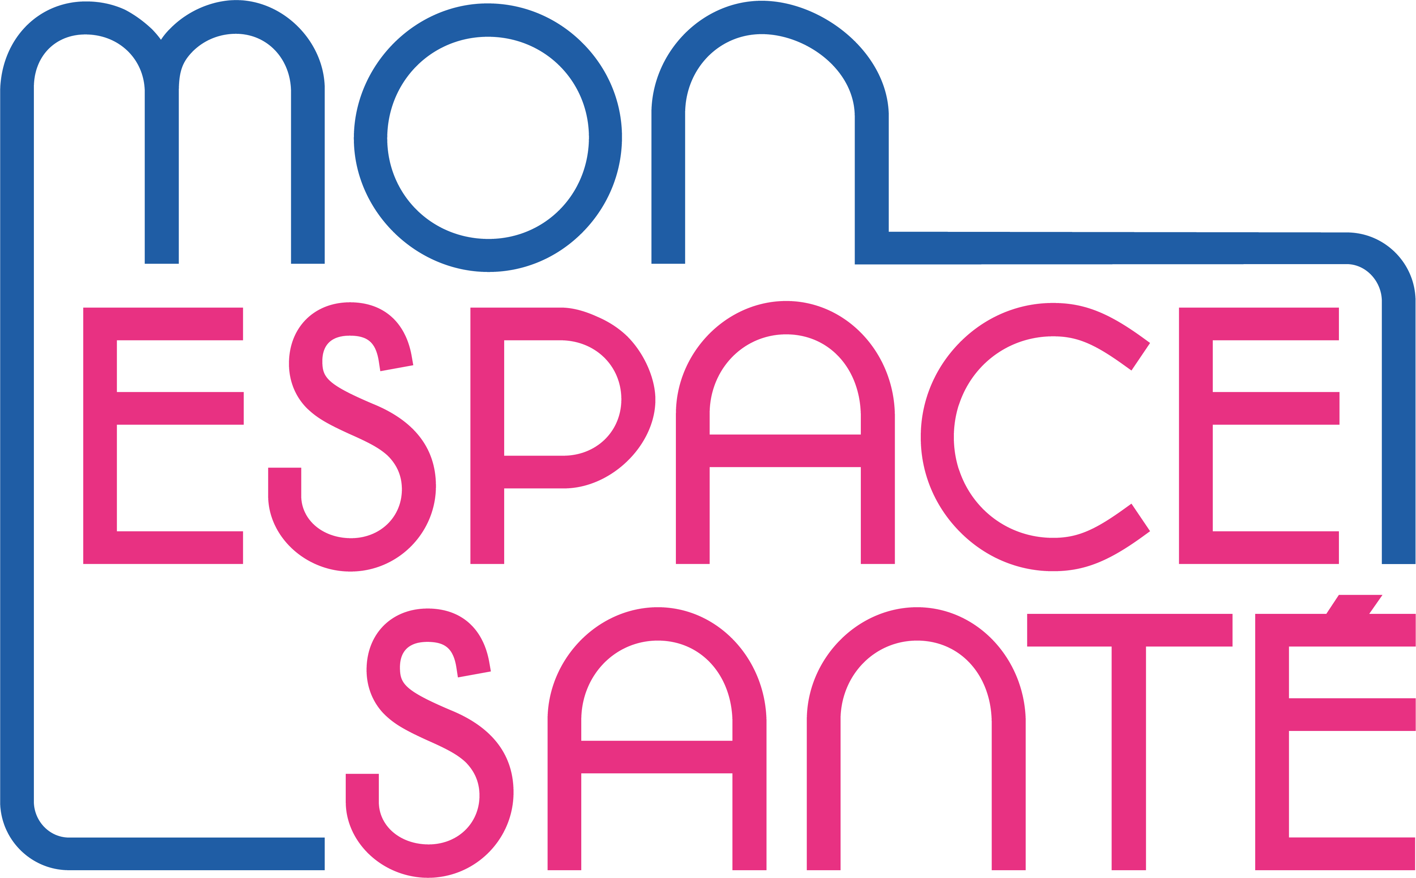Mon Espace Santé : des usages concrets au service des usagers

Déjà utilisé par plus d’un quart des Français, que ce soit en toute autonomie ou avec un aidant ou un professionnel, Mon Espace Santé facilite le suivi des données médicales, des allergies aux directives anticipées.

**Découvrez les enseignements de l’expérimentation dans le secteur médico-social**

En 2024, 55 structures se sont mobilisées pour participer à l’expérimentation dans le secteur médico-social, dont 5 en Auvergne-Rhône-Alpes. Objectifs : accélérer le déploiement de Mon Espace Santé et identifier les usages nécessitant un échange de données entre patient et professionnels. Ces cas d’usages permettent aux professionnels de se projeter dans des situations pour lesquelles l’utilisation du numérique est facilitante. Retrouvez-les dans [ce document ressource](https://www.sante-ara.fr/wp-content/uploads/2025/01/Cas-dusagesparcours-tout-en-1_V3.pdf) produit par le GCS Sara.

Les témoignages issus de l’expérimentation illustrent la simplification de la coordination des soins (grâce au suivi des données de santé) et de la prise en charge d’urgence (dossier de liaison d’urgence ou plan d’accompagnement personnalisé accessible). [Consultez le bilan de cet accompagnement grâce au replay du webinaire](https://esante.gouv.fr/webinaires/experimentation-mon-espace-sante-dans-le-secteur-medico-social-le-retour-dexperience-final).

**Le livret en méthode Facile à lire et à comprendre (FALC) est maintenant disponible**

Conçu et approuvé par un collectif régional d’usagers et de professionnels de santé libéraux ou en établissements hospitaliers et médico-sociaux, [ce livret](https://www.auvergne-rhone-alpes.ars.sante.fr/media/133776/download?inline) permet la compréhension de tous grâce à un vocabulaire et des visuels simplifiés.

> [Retrouvez tous les outils de communication Mon Espace Santé sur notre site internet](https://www.auvergne-rhone-alpes.ars.sante.fr/mon-espace-sante-des-outils-pour-informer-sensibiliser-et-accompagner)

*Référente : Sandrine ALLARD*

Amendement Creton : vers une meilleure prise en charge des jeunes adultes handicapés

L’ARS poursuit l’objectif d’améliorer le parcours des adultes en situation de handicap relevant de l’amendement Creton, qui sont plus de 1 000 dans la région. Le CREAI a été missionné pour réaliser un diagnostic territorial approfondi dans 4 territoires (Savoie, Loire, Puy-de-Dôme et Métropole de Lyon) et établir des préconisations. Celles-ci ont été élaborées avec les acteurs concernés (usagers et leurs familles, ESMS, collectivités territoriales, MDPH…) et visent à fluidifier les parcours et lever les obstacles rencontrés.

[Consultez la synthèse régionale et les préconisations territoriales](https://www.auvergne-rhone-alpes.ars.sante.fr/amendement-creton-en-auvergne-rhone-alpes-etude-des-besoins-et-recommandations)

*Référentes : Catherine GINI, Sophie LETURGEON, Sonia VIVALDI*

Troubles du neurodéveloppement (TND) : des actions ciblées   
pour renforcer le parcours de soins

Le 17 septembre 2024, l’ARS a réuni le comité technique régional consacré aux TND pour recueillir son avis sur la déclinaison régionale de la stratégie nationale 2023-2027. Les objectifs suivants ont été débattus et retenus :

* **renforcer l’offre diagnostique**, sa structuration territoriale et l’amélioration de sa lisibilité ;
* **accompagner l’évolution des pratiques professionnelles** dans le respect des recommandations de bonnes pratiques ;
* **actualiser le programme régional de formations** élargi à tous les TND ;
* **renforcer les mesures de soutien**, dans le quotidien, des personnes présentant des TND et de leurs proches ;
* poursuivre les actions visant à **faciliter l’accès aux soins** et à accompagner les personnes qui le souhaitent dans leur vie sexuelle, affective et la parentalité.

*Référente : Magali LONGUÉPÉE*

Emploi accompagné : une montée en puissance en 2025

Grâce à une augmentation des crédits ARS de 40 %, le dispositif d’emploi accompagné **pourra soutenir près de 1 600 bénéficiaires** à horizon 2025 (+ 463 accompagnements).

Ce programme favorise l’insertion professionnelle des personnes handicapées en mobilisant des plateformes départementales et des co-opérateurs spécialisés.

Mis en place depuis 2017 en Auvergne-Rhône-Alpes, l’emploi accompagné est un dispositif co-financé par l’ARS et les fonds de l’AGEFIPH (association de gestion du fonds pour l'insertion professionnelle des personnes handicapées) et du FIPHFP (fonds pour l'insertion des personnes handicapées dans la fonction publique).

*Référentes : Catherine GINI et Sonia VIVALDI*

Programme ESMS Numérique : dernière ligne droite pour la transformation digitale

Lancé en 2021, ce programme vise à doter les établissements médico-sociaux d’un Dossier usager informatisé (DUI) référencé Ségur et interfacé avec les services socles. **196 ESMS supplémentaires ont été embarqués en 2024**, au sein des champs du handicap et des personnes âgées.

Depuis 2024 et grâce à une démarche « d’aller vers », l’ARS et le GCS Sara intensifient leurs efforts pour intégrer les structures restantes et renforcer leur connexion aux outils de santé numérique.

[Toutes les informations et dates des prochains webinaires sur le site internet du GCS Sara](https://www.sante-ara.fr/projets/esms-numerique/)

*Référents : l’équipe du GCS SARA, et Jean-Michel GEAY et Sylvie PELOTIER de l’ARS ARA*

Hébergement temporaire en sortie d’hospitalisation (HTSH) : un dispositif renforcé

Déployé dès 2019 en ARA, ce dispositif, destiné à faciliter la transition post-hospitalisation des personnes âgées, se poursuit avec de nouveaux crédits et un appel à manifestation d’intérêt en 2025. Les candidatures sont ouvertes jusqu’au 2 mars.

[Consultez l'appel à manifestation d'intérêt](https://www.auvergne-rhone-alpes.ars.sante.fr/hebergement-temporaire-en-sortie-dhospitalisation-htsh-en-ehpad)

*Référentes : Sylvie PELOTIER et Dr Aurélia MARFISI-DUBOST*

Plan 50 000 solutions : une réponse aux besoins prioritaires

**134 M €**

PLAN 50 000 SOLUTIONS EN ARA

2024-2023

Dans le cadre de la conférence nationale du handicap 2023, un plan massif de création de « 50 000 nouvelles solutions », pluriannuel, a été annoncé.

Pour notre région, l’enveloppe 2024-2030 s’élève à 134,08 M€, répartie ainsi :

* 70,5 M€ sur l’enveloppe socle dont 25 M€ pour les enfants et 45 M€ pour les adultes
* 50,5 M€ pour l’école inclusive
* 13,1 M€ pour le repérage et les interventions précoces.

Une démarche de concertation et de co-construction a été menée en ARA. Le plan régional vise à **apporter des réponses** **sur les territoires les plus en tension** dans une logique de rattrapage (besoins prioritaires constatés dans le cadre du SRS 2023-2028), tout en **renforçant l’offre** pour les publics sans solution. Ces objectifs sont réalisés en cohérence avec les stratégies nationales et cibles de développement de solutions (TND, aidants, dispositifs d’aide sociale à l’enfance-handicap, personnes handicapées vieillissantes).

**Des ouvertures de places ont eu lieu dès le second semestre 2024**.

*Référente : Catherine GINI*

Les Équipes mobiles d’appui à la scolarisation (EMAS) en faveur de l’école inclusive

**Publication du rapport 2022-2023**

Ce rapport annuel permet, pour la 3e année consécutive, de dresser un bilan des EMAS, de leur activité et de leur fonctionnement. Deux nouveautés l’enrichissent : une cartographie des territoires d’intervention ainsi que des indicateurs affinés. Cette enquête sera reconduite en ce début d’année à l’issue de groupes de travail qui ont déjà réuni l’ARS et les EMAS volontaires.

[Consultez la synthèse du rapport EMAS 2022-2023](https://www.auvergne-rhone-alpes.ars.sante.fr/les-equipes-mobiles-dappui-la-scolarisation-emas)

**Une journée régionale sous le signe des échanges entre acteurs mobilisés**

Le 21 octobre dernier s‘est tenue la 1re journée régionale des EMAS, organisée par la Fédération générale des PEP et l’association régionale PEP, avec la participation des autorités académiques et de l’ARS. Tables rondes et retours d'expériences étaient au programme.

*Référentes : Séverine BARBAT-BUSSIÈRE, Charlotte BEAUGEY et Laëtitia MOREL*

Attractivité des métiers : un outil concret pour les managers d’ESMS

L’ARS, avec l’appui de l’ARACT et de l’OPCO Santé, a conduit une démarche de formations-actions auprès de directeurs et cadres afin d’identifier et/ou mettre en œuvre des leviers en faveur de l’attractivité des métiers. **106 services et établissements ont participé au projet**, soit au moins 212 managers issus de chaque département de la région. Ces formations-actions ont permis de mettre en exergue une diversité d’actions, outils, expériences et réalisations **présentés sous forme de fiches, à destination des managers.**

[Consultez les fiches actions et mettez en œuvre ces leviers dans votre établissement !](https://www.auvergne-rhone-alpes.ars.sante.fr/attractivite-des-metiers-guide-pratique-pour-directeurs-et-cadres-du-secteur-medico-social)

*Référente : Christine Martin*

Soutien RH en EHPAD : des audits pour des plans d’action concrets

Des missions de conseil en organisation et ressources humaines ont été menées début 2024 au sein de 5 EHPAD volontaires de la région. Elles ont été confiées au cabinet GOVHE suite à un appel à candidatures. Pendant 4 mois, une étude documentaire a pu être réalisée avec analyse de données, entretiens qualitatifs, *focus group* et ateliers.

Le rapport final, prenant la forme d’un **diagnostic** complétéde **plans d’action**, a été restitué devant les différentes parties prenantes (ARS, EHPAD audité, Conseil départemental et municipalité le cas échéant).

**D’autres missions sont prévues en 2025.**

*Référente : Christelle SANITAS*

800 ESMS développent 116 actions de prévention

Lancé en février 2024, l’appel à candidatures pour le déploiement d’actions de prévention incite les EHPAD et les SSIAD à s’ouvrir sur l’extérieur et à renforcer leur partenariat. 116 actions ont été retenues (près de 2,5 M€) parmi les 192 proposées. Elles mobilisent plus de 800 ESMS de notre région. Les 7 thématiques sont réparties ainsi :

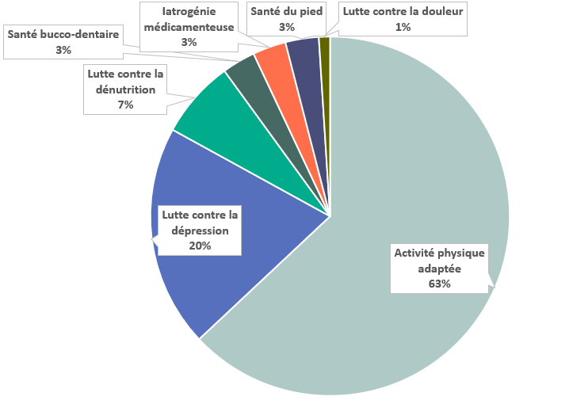Ces thématiques de santé constituent des déterminants de la prévention des chutes des personnes très fragilisées. Une évaluation régionale de leur impact est menée depuis 2022. [Retrouvez les détails de cette évaluation sur le site internet de l’ARS](https://www.auvergne-rhone-alpes.ars.sante.fr/la-prevention-au-sein-des-ehpad-et-des-ssiad-en-auvergne-rhone-alpes)

*Référentes : Isabelle CARPENTIER, Dr Aurélia MARFISI-DUBOST*